Министерство науки и высшего образования Российской Федерации

Федеральное государственное автономное образовательное учреждение

высшего образования

«СЕВЕРО-КАВКАЗСКИЙ ФЕДЕРАЛЬНЫЙ УНИВЕРСИТЕТ»

Институт перспективной инженерии

Департамент цифровых, робототехнических систем и электроники

**ОТЧЕТ**

**ПО ЛАБОРАТОРНОЙ РАБОТЕ №1**

**дисциплины**

**«Системы реального времени»**

**Вариант 11**

|  |  |  |  |
| --- | --- | --- | --- |
|  | | Выполнил:  Репкин Александр Павлович  3 курс, группа ИВТ-б-о-22-1,  09.03.01 «Информатика и вычислительная техника», направленность (профиль) «Программное обеспечение средств вычислительной техники и автоматизированных систем», очная форма обучения  _______________________________  (подпись) | |
|  | | Проверил:  Ассистент департамента цифровых, робототехнических систем и электроники Громаков В.А.  _______________________________  (подпись) | |
|  | |  | |

Отчет защищен с оценкой ___________ Дата защиты__________________

Ставрополь, 2024 г.

**Тема:** Основы программирования мультипоточных приложений в среде Visual Programming Language

**Цель:** приобрести практические навыки работы в среде визуального программирования Visual Programming Language с блоками данных, переменной и вычисления, выполнения вывода информации на дисплей с помощью сервиса простого диалога и сервиса симуляции консольного интерфейса, а также использования блока сравнения и блока простого слияния.

**Порядок выполнения работы:**

1. Запущена программа для визуального программирования. В соответствии с вариантом (№11) получены индивидуальные задания. Первое задание: решить уравнение $z=(\frac{1}{6}x-y)(y^{2}-4)$ при помощи блока вычислений; вывести вычисления при помощи сервиса простого диалога. Сначала были объявлены две переменные – x и y, типа int. После этого были установлены блоки для получения от пользователя значений x и y. При помощи блока Calculate были произведены вычисления, необходимые для получения z. Вывод полученного значения z осуществлён при помощи блока SimpleDialog.

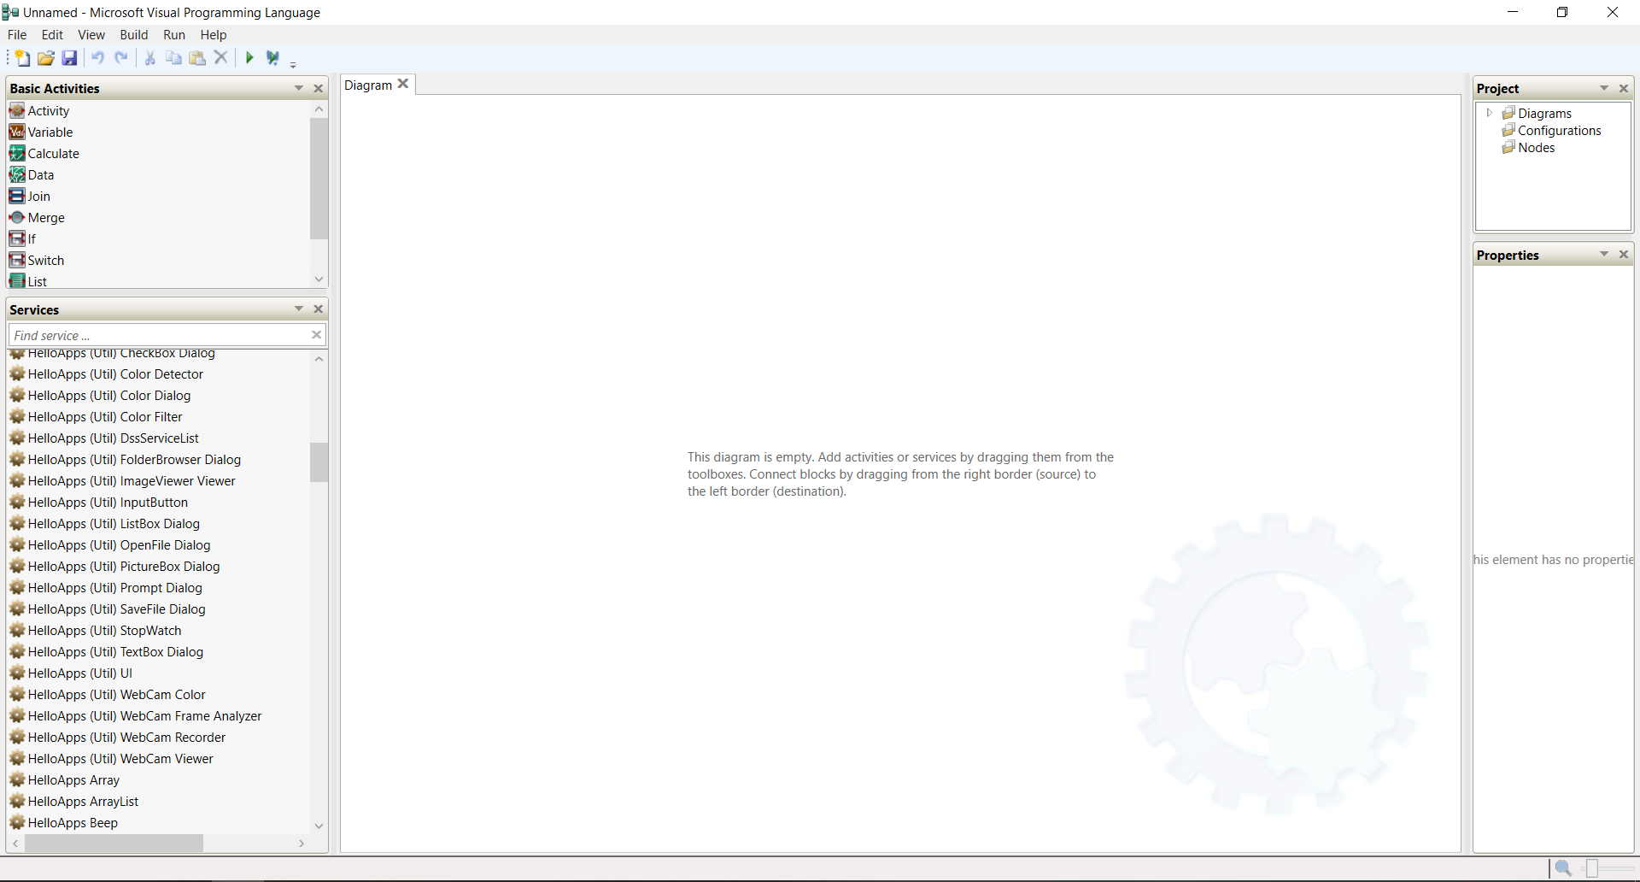

Рисунок 1 – Запущенная программа Microsoft Visual Programming Language

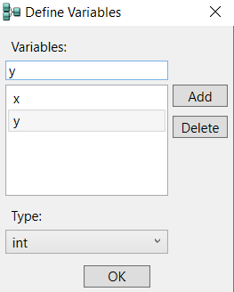

Рисунок 2 – Переменные x и y типа int

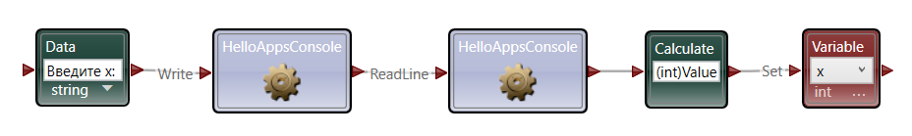

Рисунок 3 – Получение от пользователя значения x

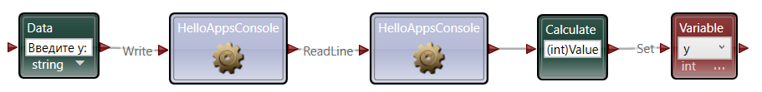

Рисунок 4 – Получение от пользователя значения y

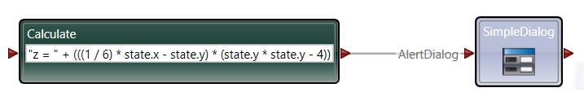

Рисунок 5 – Выполнение требуемых арифметических операций для получения z

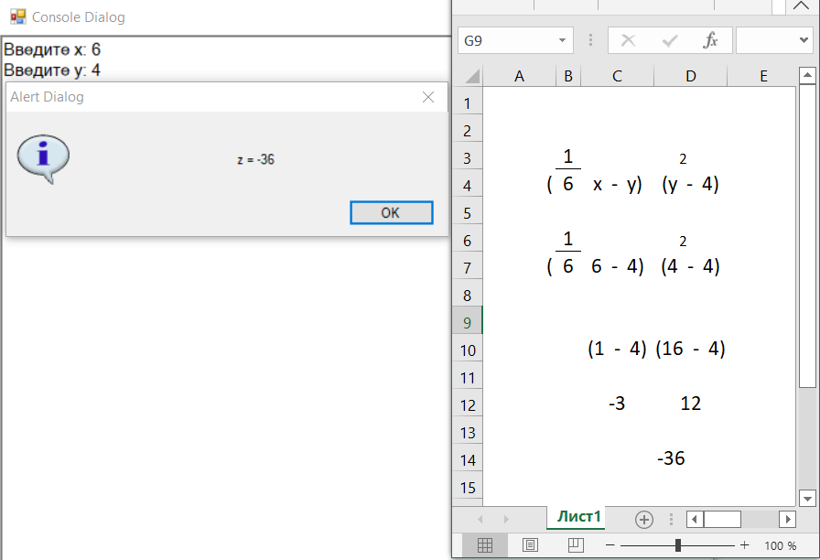

Рисунок 6 – Вывод с помощью сервиса простого диалога

1. Второе индивидуальное задание: произвести сравнение трёх введенных с клавиатуры слов; определить, в каком из них наибольшее количество знаков. Сначала были получены 3 слова от пользователя, после чего при помощи блока if произведено сравнение длин слов. Блок SimpleDialog позволил вывести самое длинное слово.

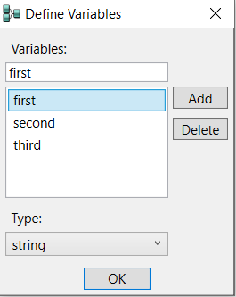

Рисунок 7 – Создание трёх переменных для хранения слов пользователя

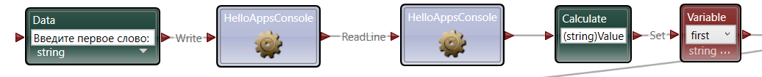

Рисунок 8 – Получение от пользователя первого слова

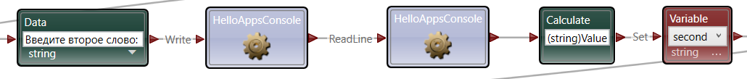

Рисунок 9 – Получение от пользователя второго слова

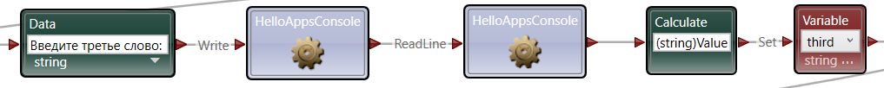

Рисунок 10 – Получение от пользователя третьего слова

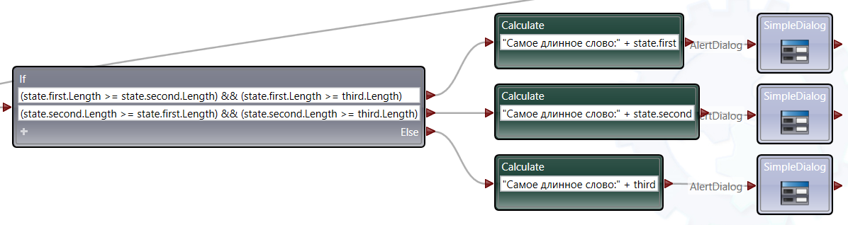

Рисунок 11 – Сравнение длины слов и выбор слова с наибольшей длиной

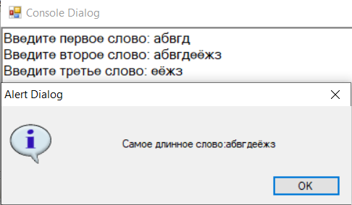

Рисунок 12 – Пример выполнения программы

**Ответы на контрольные вопросы:**

1. Перечислите типы хранимого значения в блоке данных.

**Ответ:** блок данных хранит постоянное значение. Доступные типы: int, string, char, bool, double, float, decimal, byte и т.д..

1. Перечислите типы переменных в блоке переменной.

**Ответ:** блок переменных позволяет определять переменные. Доступны такие же типы, как в блоке данных.

1. Назовите арифметические и логические операции, реализуемые в блоке вычислений.

**Ответ:** в блоке вычисления реализуются следующие арифметические и логические операции: + – сложение; / – деление; - – вычитание; % – остаток от деления * – умножение; && – И; || – ИЛИ; ! – логическое отрицание.

1. Охарактеризуйте опции работы сервиса симуляции консольного интерфейса.

**Ответ:** сервис симуляции консольного интерфейса выводит на экран окно консоли, с помощью которой можно осуществлять ввод и вывод информации. Консоль имеет и ряд опций работы: Write, WriteLine, Read, ReadKey, ReadLine, Clear, BackgroundColor, ForegroundColor.

1. Охарактеризуйте понятия процесса и потока.

**Ответ:** процесс – динамическая сущность программы, ее код в процессе своего выполнения. В данном случае под программой понимается описание на некотором формализованном языке алгоритма, решающего поставленную задачу. Программа является статической единицей, то есть неизменяемой с точки зрения операционной системы, ее выполняющей.

Процесс имеет:

− собственные области памяти, для хранения кода и данных;

− собственный стек;

− собственное отображение виртуальной памяти на физическую;

− собственное состояние.

Поток (нить или задача) – это как бы одна из ветвей исполнения процесса, которая характеризуется тем, что:

− разделяет с процессом область памяти под код и данные;

− имеет собственный стек;

− разделяет с процессом отображение виртуальной памяти на физическую (в системах с виртуальной памятью);

− имеет собственное состояние.

Таким образом, у двух потоков в одном процессе вся память является разделяемой и дополнительные расходы, связанные с разным отображением виртуальной памяти на физическую, сведены к нулю. Для потоков так же, как для процессов, определяются понятия состояния потока и межпоточное взаимодействия.

Отметим, что для двух процессов обычно требуется организовать что-то общее (память, канал и т. д.) для их взаимодействия, в то время как для двух потоков часто требуется организовать что-то (например, область памяти), имеющее свое значение в каждом из них.

Всякий процесс содержит один или несколько потоков. Операционная система позволяет потоку порождать новые потоки.

Потоки, по их особенностям, можно разделить на 3 категории:

1) Циклические потоки. Характерны для процессов управления и интерактивных процессов.

2) Периодические потоки. Характерны для многих технологических процессов и задач синхронизации.

3) Импульсные потоки. Характерны для задач сигнализации и асинхронных технологических процессов.

1. Перечислите возможные пути создания ячейки потока в блоке слияния.

**Ответ:** для создания ячейки потока, необходимо либо, вызвать контекстное меню блока и нажать на пункт Add Element, либо отредактировать данный блок через окно свойств.

1. Назовите логические операции, реализуемые в блоке условия.

**Ответ:** в блоке условия реализуются следующие логические операции: = или == – равно; != или < > – не равно; < – меньше чем; > – больше чем; <= – меньше или равно чем; >= – больше или равно чем.

1. Охарактеризуйте особенности применения блока простого слияния.

**Ответ:** блок простого слияния (Merge) служит для использования сервиса несколькими потоками данных, данный блок просто образует связку потоков, которые используют один и тот же сервис.

**Вывод:** в ходе выполнения лабораторной работы приобретены практические навыки работы в среде визуального программирования Visual Programming Language с блоками данных, переменной и вычисления, выполнения вывода информации на дисплей с помощью сервиса простого диалога и сервиса симуляции консольного интерфейса, а также использования блока сравнения и блока простого слияния